实验二 题目1：导弹飞行稳定控制系统设计实验报告
一、实验要求
导弹制导与控制系统通常由外回路制导系统和内回路稳定控制系统组成。外回路根据弹目相对运动产生期望运动指令，内回路通过舵面或等效执行机构保证弹体姿态稳定并跟踪指令。实验给定某型导弹在 $t=82 s$ 特征点处的参数为：
$$K_{d}=0.710, T_{d}=0.16 s, T_{1d}=1.508 s, ξ_{d}=0.084, v=306 m/s$$
本实验选取俯仰角稳定回路。参数：
变量 | 含义
$ϑ_{cmd}$ / vartheta_cmd | 俯仰角指令
$ϑ$ / vartheta | 实际俯仰角
$\dot{ϑ}$ / vartheta_dot | 俯仰角速度
$δ_{z}$ / delta_z | 舵偏输入

二、被控对象建模与参数代入
2.1 俯仰角通道传递函数
飞航导弹的纵向扰动运动模型中，升降舵偏角 $δ_{z}$ 到俯仰角 $ϑ$ 的传递函数为：
$$G_{ϑ}\left(s\right)=\frac{ϑ\left(s\right)}{δ_{z}\left(s\right)}=\frac{K_{d}\left(T_{1d}s+1\right)}{s\left(T_{d}^{2}s^{2}+2ξ_{d}T_{d}s+1\right)}$$
其中，$K_{d}$ 为通道增益，$T_{d}$ 为弹体短周期时间常数，$T_{1d}$ 为零点对应时间常数，$ξ_{d}$ 为短周期阻尼比。
将参数代入传递函数，可得：
$$G_{ϑ}\left(s\right)=\frac{1.07068s+0.710}{s\left(0.0256s^{2}+0.02688s+1\right)}$$
整理为多项式形式：
$$G_{ϑ}\left(s\right)=\frac{1.07068s+0.710}{0.0256s^{3}+0.02688s^{2}+s}$$
在 Simulink 的 Transfer Fcn 模块中对应设置为：
$$\text{num_vartheta}=\left[1.07068, 0.710\right]$$
$$\text{den_vartheta}=\left[0.0256, 0.02688, 1, 0\right]$$

2.2 开环动态特性判断
开环传递函数分母为：
$$0.0256s^{3}+0.02688s^{2}+s=s\left(0.0256s^{2}+0.02688s+1\right)$$
$$开环系统包含一个积分环节：$$
$$s_{0}=0$$
$$短周期二阶部分为：$$
$$0.0256s^{2}+0.02688s+1=0$$
$$求得一对共轭极点近似为：$$
$$s_{1,2}=−0.5250±j6.2279$$
$$开环零点由分子得到：$$
$$1.07068s+0.710=0$$
$$s_{z}=−\frac{0.710}{1.07068}=−0.6631$$
标准二阶环节可写为：
$$\frac{1}{T_{d}^{2}s^{2}+2ξ_{d}T_{d}s+1}=\frac{ω_{n}^{2}}{s^{2}+2ξ_{d}ω_{n}s+ω_{n}^{2}}$$
由 $ω_{n}=1/T_{d}$，得到：
$$ω_{n}=\frac{1}{0.16}=6.25 rad/s$$
阻尼比为：
$$ξ_{d}=0.084$$
由于 $ξ_{d}$ 很小，短周期模态阻尼弱；同时系统含有积分环节，开环阶跃响应无法收敛到有限稳态值。因此，原始弹体俯仰通道不能直接作为稳定控制系统使用，必须通过反馈控制提高阻尼和闭环稳定性。
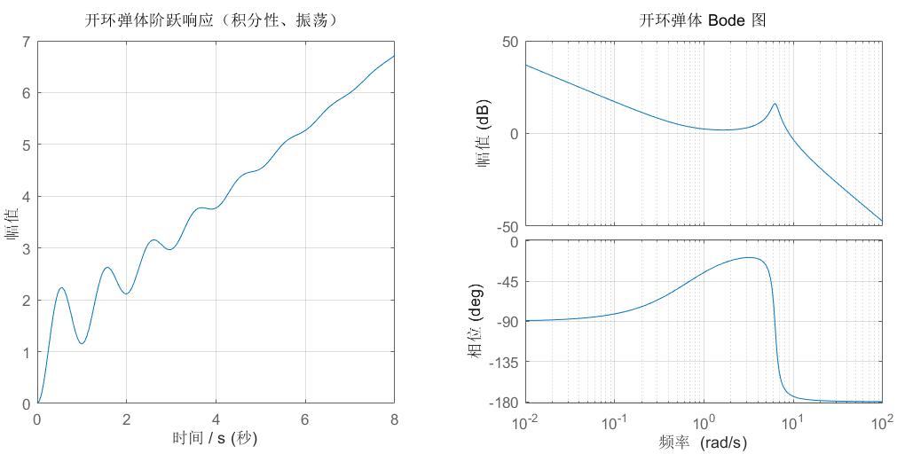
图 1 开环弹体俯仰通道阶跃响应与 Bode 图
图1左侧为导弹俯仰角通道的开环单位阶跃响应。由于被控对象中含有积分环节 $1/s$，阶跃输入作用后输出不能收敛到有限稳态值，而是整体呈持续上升趋势。同时，由于弹体短周期阻尼比 $ξ_{d}=0.084$ 较小，响应过程中叠加了明显振荡。这说明原始弹体俯仰通道动态品质较差，无法满足姿态稳定控制要求。
图1右侧 Bode 图中幅频曲线在中频附近存在明显谐振峰，表明短周期模态阻尼不足；相频曲线随频率升高迅速下降，并逐渐接近 $−{180}^{∘}$。

三、姿态控制器设计
3.1 控制结构选择
本报告采用俯仰角比例反馈和俯仰角速度反馈构成姿态控制器。控制律为：
$$δ_{z}=K_{th}\left(ϑ_{cmd}−ϑ\right)−K_{om}\dot{ϑ}$$
其中：
$$K_{th}=3.0$$
$$K_{om}=0.20$$
$K_{th}$ 作用于俯仰角误差，用于提高俯仰角对指令的跟踪能力；$K_{om}$ 作用于俯仰角速度，用于增加阻尼、抑制振荡。
3.2 微分滤波模块
仿真中不直接使用理想微分 $s$，而使用一阶滤波微分：
$$D_{f}\left(s\right)=\frac{s}{τs+1}$$
取：
$$τ=0.005 s$$
因此：
$$D_{f}\left(s\right)=\frac{s}{0.005s+1}$$
该模块由实际俯仰角 $ϑ$ 得到近似俯仰角速度：
$$\dot{ϑ}\left(s\right)=D_{f}\left(s\right)ϑ\left(s\right)$$
在 Simulink 中对应设置为：
$$\text{num_diff}=\left[1, 0\right]$$
$$\text{den_diff}=\left[0.005, 1\right]$$
3.3 闭环传递函数推导
令：
$$P\left(s\right)=G_{ϑ}\left(s\right)=\frac{N\left(s\right)}{A\left(s\right)}$$
其中：
$$N\left(s\right)=K_{d}\left(T_{1d}s+1\right)=1.07068s+0.710$$
$$A\left(s\right)=s\left(T_{d}^{2}s^{2}+2ξ_{d}T_{d}s+1\right)=0.0256s^{3}+0.02688s^{2}+s$$
控制律在拉氏变换：
$$δ_{z}\left(s\right)=K_{th}\left[ϑ_{cmd}\left(s\right)−ϑ\left(s\right)\right]−K_{om}D_{f}\left(s\right)ϑ\left(s\right)$$
即：
$$δ_{z}\left(s\right)=K_{th}ϑ_{cmd}\left(s\right)−\left[K_{th}+K_{om}D_{f}\left(s\right)\right]ϑ\left(s\right)$$
又因为：
$$ϑ\left(s\right)=P\left(s\right)δ_{z}\left(s\right)$$
代入可得：
$$ϑ\left(s\right)=P\left(s\right)K_{th}ϑ_{cmd}\left(s\right)−P\left(s\right)\left[K_{th}+K_{om}D_{f}\left(s\right)\right]ϑ\left(s\right)$$
闭环传递函数为：
$$\frac{ϑ\left(s\right)}{ϑ_{cmd}\left(s\right)}=\frac{K_{th}P\left(s\right)}{1+P\left(s\right)\left[K_{th}+K_{om}D_{f}\left(s\right)\right]}$$
将 $P\left(s\right)=N\left(s\right)/A\left(s\right)$，$D_{f}\left(s\right)=s/\left(τs+1\right)$ 代入：
$$\frac{ϑ\left(s\right)}{ϑ_{cmd}\left(s\right)}=\frac{K_{th}N\left(s\right)\left(τs+1\right)}{\left(τs+1\right)\left[A\left(s\right)+K_{th}N\left(s\right)\right]+K_{om}sN\left(s\right)}$$
分子为：
$$K_{th}N\left(s\right)\left(τs+1\right)=3.0\left(1.07068s+0.710\right)\left(0.005s+1\right)$$
$$K_{om}sN\left(s\right)=0.214136s^{2}+0.142s$$
分母为：
$$0.000128s^{4}+0.0257344s^{3}+0.2620762s^{2}+4.36469s+2.13$$
考虑微分滤波后，将 $P\left(s\right)=N\left(s\right)/A\left(s\right)$，$D_{f}\left(s\right)=s/\left(τs+1\right)$ 代入：
$$\frac{ϑ\left(s\right)}{ϑ_{cmd}\left(s\right)}=\frac{0.0160602s^{2}+3.22269s+2.13}{0.000128s^{4}+0.0257344s^{3}+0.2620762s^{2}+4.36469s+2.13}$$
令 $s=0$，可得闭环静态增益：
$${\left.\frac{ϑ\left(s\right)}{ϑ_{cmd}\left(s\right)}\right|}_{s=0}=\frac{2.13}{2.13}=1$$
因此理论上闭环系统对常值俯仰角指令具有零稳态误差。仿真在有限时间 $6 s$ 内仍存在小误差，是因为低频实极点导致末端收敛较慢，而不是静态增益不为 1。

四、控制效果对比与稳定性分析
4.1 阶跃响应对比与外环开环 Bode 图
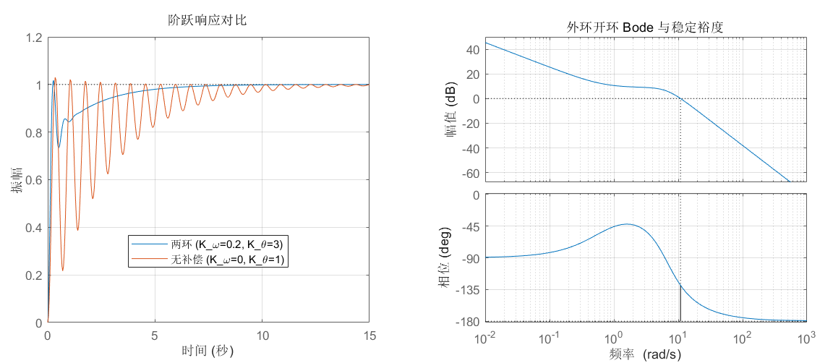
图 2 补偿前后阶跃响应对比及外环开环 Bode 图
图2左侧给出了有补偿与无补偿情况下的阶跃响应对比。无补偿系统采用 $K_{om}=0$、$K_{ϑ}=1$，响应振荡明显，虽然最终能够逐渐接近指令值，但过渡过程振荡幅值较大、衰减较慢。加入俯仰角比例反馈和角速率反馈后，即 $K_{om}=0.2$、$K_{ϑ}=3$，系统响应明显平稳，超调量减小，振荡得到抑制。这说明角速率反馈有效提高了系统等效阻尼。
图2右侧为外环开环 Bode 图。幅频曲线穿越 $0 dB$ 时，相位仍与 $−{180}^{∘}$ 保持一定距离，说明系统具有一定相位裕度。相位裕度的存在保证闭环系统不会出现持续振荡或发散。
4.2 闭环极点与零点分析
闭环特征方程为：
$$0.000128s^{4}+0.0257344s^{3}+0.2620762s^{2}+4.36469s+2.13=0$$
计算得到闭环极点近似为：
$$s_{1}=−191.2753$$
$$s_{2}=−0.5024$$
$$s_{3,4}=−4.6361±j12.3153$$
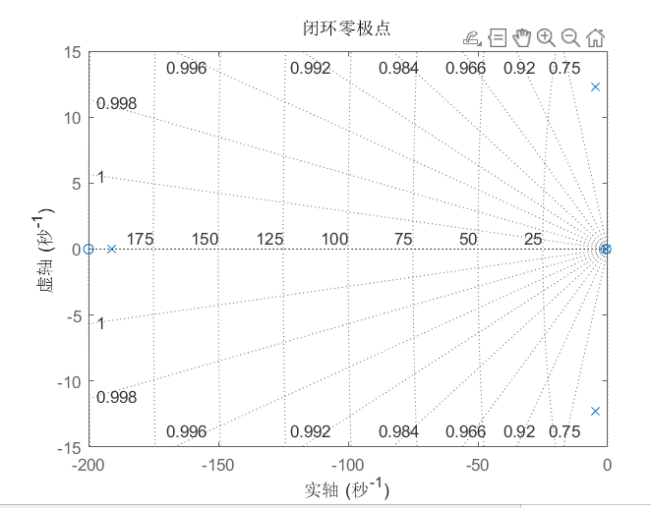
图 3 闭环极零点分布
图3给出了闭环系统的极点和零点分布。可以看到，闭环极点全部位于复平面的左半平面，因此闭环系统稳定。图中存在一对共轭复极点，对应俯仰通道的振荡模态；由于其实部为负，该振荡会随时间衰减。与无补偿系统相比，角速率反馈使复极点向左移动，增加了系统阻尼，因此阶跃响应中的振荡被明显抑制。
同时，闭环系统存在靠近虚轴的低频实极点 $s_{2}=−0.5024$。该极点距离虚轴较近，说明系统末端收敛速度相对较慢，这与阶跃响应中后期缓慢逼近稳态值的现象一致。极零点图可以解释闭环响应的两个主要特点：一是闭环稳定，二是前期响应较快但后期收敛略慢。

五、Simulink 建模仿真
5.1 模型搭建
Simulink 模型按照“俯仰角误差计算、比例控制、舵偏输入合成、导弹俯仰通道、俯仰角反馈、角速率反馈”的结构搭建。
主通道为：
$$ϑ_{cmd}→\left(ϑ_{cmd}−ϑ\right)→K_{th}→δ_{z}→G_{ϑ}\left(s\right)→ϑ$$
引入角速率反馈支路：
$$ϑ→\frac{s}{0.005s+1}→\dot{ϑ}→K_{om}→\text{负反馈到舵偏输入合成点}$$
最终舵偏输入为：
$$δ_{z}=K_{th}\left(ϑ_{cmd}−ϑ\right)−K_{om}\dot{ϑ}$$
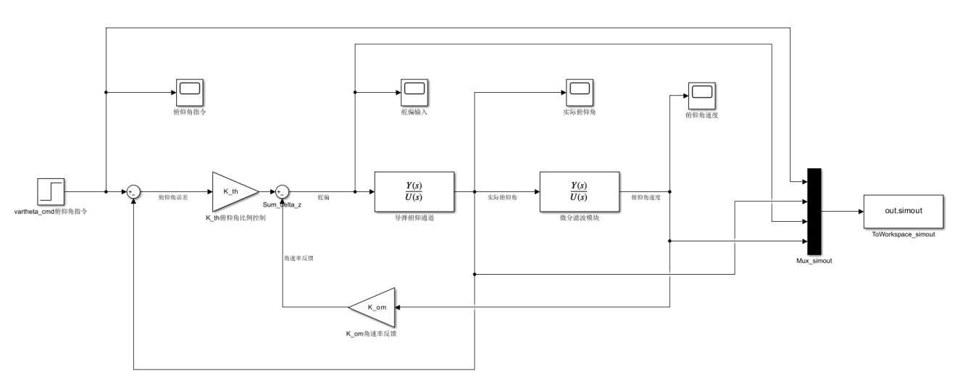
图 4 俯仰角稳定回路 Simulink 模型结构
模型中通过 Mux 将输出信号汇总到 To Workspace。输出顺序固定为：
$$\text{simout}=\left[\begin{matrix}ϑ_{cmd} & ϑ & δ_{z} & \dot{ϑ}\end{matrix}\right]$$
即：
$$\text{simout}\left(:,1\right)=ϑ_{cmd}$$
$$\text{simout}\left(:,2\right)=ϑ$$
$$\text{simout}\left(:,3\right)=δ_{z}$$
$$\text{simout}\left(:,4\right)=\dot{ϑ}$$
5.2 仿真设置与前置运行代码
仿真时间设置为 $6 s$，求解器采用 variable-step ode45。俯仰角阶跃指令为：
$$ϑ_{cmd}=5^{∘}=\frac{5π}{180}=0.0872665 rad$$
MATLAB 前置运行代码核心如下：
Kd = 0.710;
Td = 0.16;
T1d = 1.508;
xid = 0.084;
K_th = 3.0;
K_om = 0.20;
vartheta_cmd = deg2rad(5);
num_vartheta = [Kd*T1d, Kd];
den_vartheta = [Td^2, 2*xid*Td, 1, 0];
num_diff = [1 0];
den_diff = [0.005 1];
out = sim('task1');
t = out.tout;
data = out.simout;
vartheta_cmd_out = data(:,1);
vartheta_out = data(:,2);
delta_z_out = data(:,3);
vartheta_dot_out = data(:,4);

5.3 仿真结果与计算分析
5.3.1 俯仰角阶跃响应
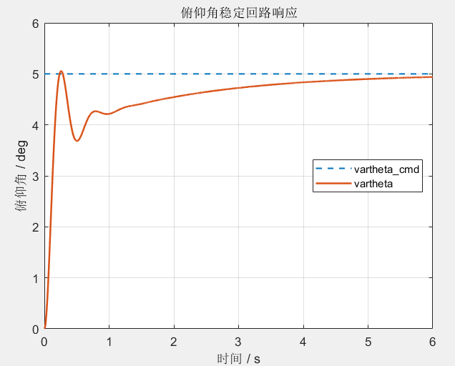
图 5 俯仰角稳定回路响应(单位：deg)
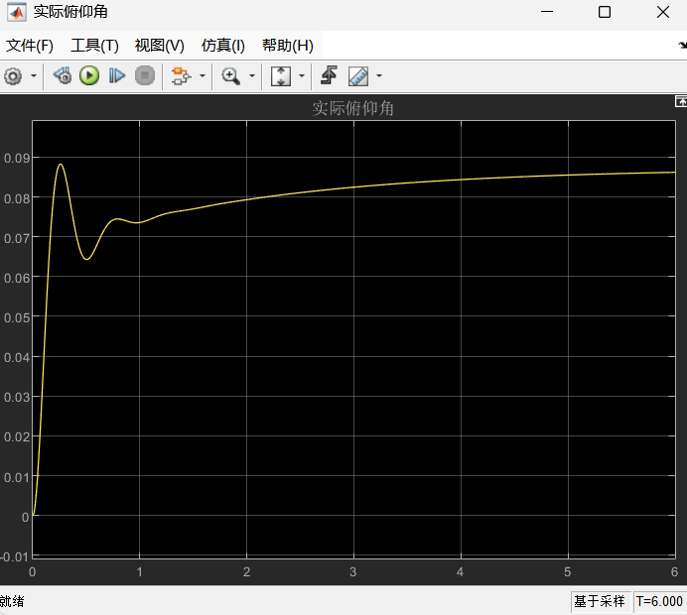
图 6 实际俯仰角（单位：rad）
由图5可见，在 $5^{∘}$ 俯仰角指令作用下，实际俯仰角 $ϑ$ 能够快速上升并跟踪指令。初始阶段由于比例控制作用较强，响应速度较快；随后角速率反馈使俯仰角速度逐渐衰减，系统进入稳定过程。
峰值计算为：
$$ϑ_{peak}={5.0586}^{∘}$$
超调量为：
$$M_{p}=\frac{ϑ_{peak}−ϑ_{cmd}}{ϑ_{cmd}}×100\%$$
代入数值：
$$M_{p}=\frac{5.0586−5.0000}{5.0000}×100\%=1.1711\%$$
说明闭环系统超调量较小。
5.3.2 舵偏输入分析
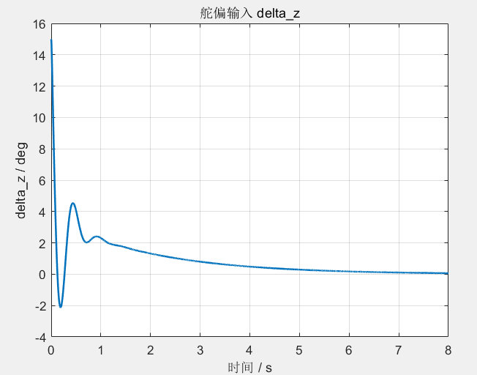
图 7 舵偏输入 $δ_{z}$

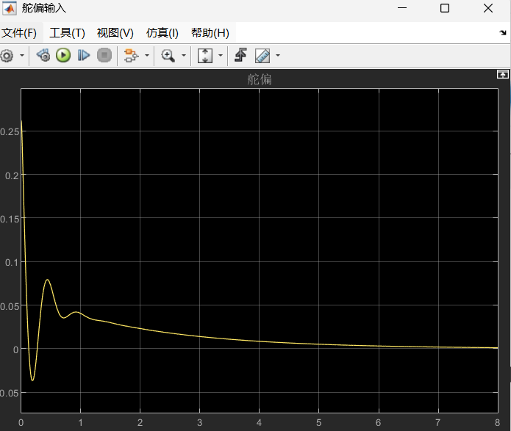
图 8 示波器舵偏输入 δz
初始时刻，实际俯仰角和俯仰角速度均近似为零：
$$ϑ\left(0\right)=0, \dot{ϑ}\left(0\right)=0$$
因此初始舵偏输入为：
$$δ_{z}\left(0\right)=K_{th}ϑ_{cmd}$$
代入 $K_{th}=3.0$，$ϑ_{cmd}=5^{∘}$：
$$δ_{z}\left(0\right)=3.0×5^{∘}={15}^{∘}$$
仿真结果也显示最大舵偏输入为：
$$δ_{z,max}={15.0000}^{∘}$$
随着实际俯仰角逐渐接近指令，误差项 $ϑ_{cmd}−ϑ$ 减小，同时角速率反馈对舵偏输入产生抑制作用，因此 $δ_{z}$ 逐渐下降并趋于稳定。仿真中最小舵偏输入为：
$$δ_{z,min}=−{2.1172}^{∘}$$
5.3.3 俯仰角速度分析
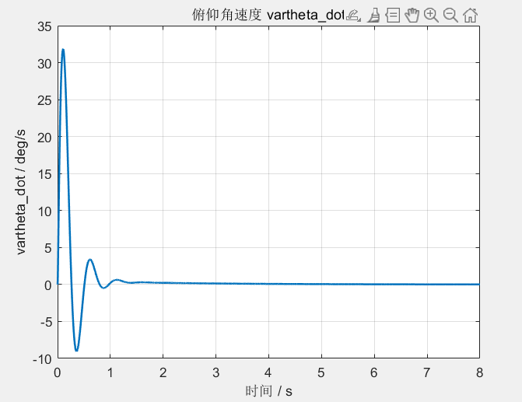
图 9 俯仰角速度 ϑ
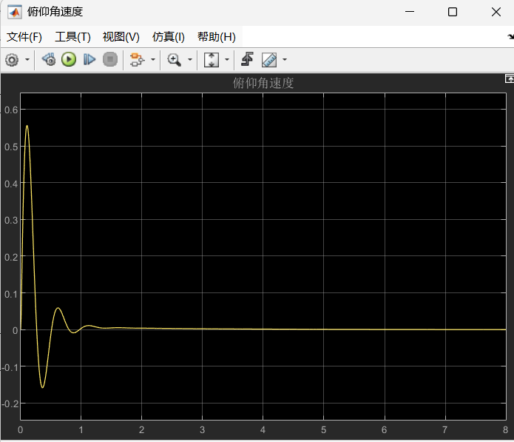
图 10 示波器俯仰角速度 ϑ
俯仰角速度 $\dot{ϑ}$ 在初始阶段迅速上升，随后在角速率负反馈作用下衰减。最大俯仰角速度为：
$${\dot{ϑ}}_{max}={31.8578}^{∘}/s$$
由于角速率反馈项为：
$$−K_{om}\dot{ϑ}$$
当俯仰角速度较大时，该反馈项会产生与运动趋势相反的舵偏修正，从而增加系统等效阻尼。其作用类似二阶系统中的阻尼项，可降低振荡和超调。

六、性能指标与结论
6.1 性能指标
指标 | 数值
俯仰角指令 $ϑ_{cmd}$ | $${5.0000}^{∘}$$
上升时间 RiseTime | $$0.1470 s$$
调节时间 SettlingTime（2%） | $$5.0170 s$$
超调量 Overshoot | $$1.1711\%$$
峰值 Peak | $${5.0586}^{∘}$$
峰值时间 PeakTime | $$0.2590 s$$
$6 s$ 时俯仰角 | $${4.9390}^{∘}$$
$6 s$ 时误差 | $${0.061021}^{∘}$$
最大舵偏输入 | $${15.0000}^{∘}$$
最小舵偏输入 | $$−{2.1172}^{∘}$$
最大俯仰角速度 | $${31.8578}^{∘}/s$$
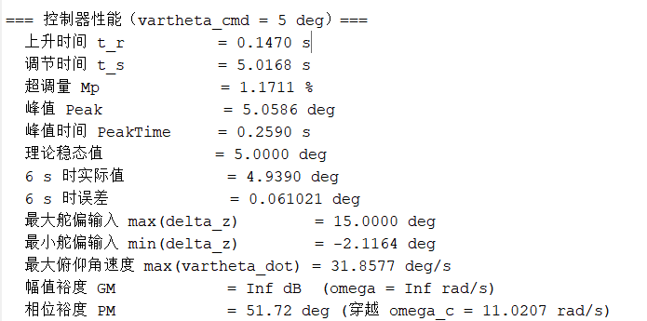
图 11 计算结果
6.2 结论
从开环结果看，原始导弹俯仰通道含有积分环节，并且短周期阻尼比仅为 $ξ_{d}=0.084$，因此开环阶跃响应表现为持续增长并伴随振荡；Bode 图也显示中频附近存在谐振峰。这说明仅依靠弹体自身动态无法满足姿态稳定要求。
从补偿前后阶跃响应对比看，加入俯仰角比例反馈和角速率反馈后，系统响应明显平稳，振荡衰减速度加快，超调量降低。比例反馈提高了指令跟踪能力，角速率反馈提高了系统等效阻尼。
从极零点图看，闭环极点全部位于左半平面，因此闭环系统稳定。其中共轭复极点对应俯仰通道的振荡模态，低频实极点 $s_{2}=−0.5024$ 导致尾段收敛相对较慢。这与仿真中 $6 s$ 时仍存在很小误差的现象一致。由于闭环静态增益为 1，该误差不是稳态增益误差，而是有限仿真时间内慢极点尚未完全衰减所致。
从舵偏输入和俯仰角速度看，初始最大舵偏为 ${15}^{∘}$，符合 $δ_{z}\left(0\right)=K_{th}ϑ_{cmd}$ 的计算结果。随后舵偏输入逐渐减小，俯仰角速度也衰减至零附近，说明控制器没有持续输出过大的舵偏，闭环系统最终能够稳定到目标俯仰角附近。
本实验在 $t=82 s$ 特征点处建立了导弹俯仰角稳定回路模型，并采用俯仰角比例反馈与俯仰角速度反馈设计了姿态控制器。控制律为：
$$δ_{z}=K_{th}\left(ϑ_{cmd}−ϑ\right)−K_{om}\dot{ϑ}$$
其中 $K_{th}=3.0$，$K_{om}=0.20$。通过闭环传递函数推导可知，系统闭环静态增益为 1，所有闭环极点均位于左半平面，因此系统稳定。Simulink 仿真结果表明，实际俯仰角能够稳定跟踪 $5^{∘}$ 阶跃指令，超调量较小，舵偏输入和俯仰角速度均能逐渐衰减。
综合开环分析、补偿前后对比和闭环仿真结果可知，俯仰角比例反馈主要改善指令跟踪能力，角速率反馈主要增加阻尼并抑制振荡。该控制结构简单、参数物理意义明确，能够满足本实验对导弹俯仰角稳定回路设计与性能分析的要求。

附录：Simulink 信号命名说明
名称 | 含义 | 说明
vartheta_cmd | 俯仰角指令 | Step 模块输出
e_vartheta | 俯仰角误差 | $$ϑ_{cmd}−ϑ$$
delta_z | 舵偏输入 | 控制器输出，导弹俯仰通道输入
vartheta | 实际俯仰角 | 导弹俯仰通道输出
vartheta_dot | 俯仰角速度 | 由微分滤波模块得到
K_th | 俯仰角比例增益 | 取值 3.0
K_om | 角速率反馈增益 | 取值 0.20

